|  |  |  |
| --- | --- | --- |
| УТВЕРЖДАЮ |  | УТВЕРЖДАЮ |
| Преподаватель  Тихоокеанского Государственного Университета |  | Студент  Тихоокеанского Государственного Университета |
| Кит Михаил Романович |  | Уварова Елена Сергеевна |
| «09» декабря 2015 г. |  | «09» декабря 2015 г. |
|  |  |  |

Графический клиент

Приложение для удаленного файлового администрирования сервера на основе ssh

Пуфас

Дополнение к техничесмкому заданию

от 09 сентября 2015

На 10 листах

Действует с 09 декабря 2015 г.

|  |  |  |  |  |
| --- | --- | --- | --- | --- |
| СОГЛАСОВАНО | |  |  | |
| Заведующий кафедры  Высшая математика | |  |  | |
|  |  | |
| Подгаев Александр Григорьевич | |  |  | |
| «09» декабря 2015 г. | |  |  | |
|  |  | | |  |
|  |  | | |  |
|  |  | | |  |
|  |  | | |  |

СОДЕРЖАНИЕ

1 ОБЩИЕ СВЕДЕНИЯ 3

1.1 Наименование системы 3

1.2 Номер договора 3

1.3 Наименования Разработчика и Заказчика работ и их реквизиты 3

1.4 Основание для проведения работ: 3

1.5 Сроки начала и окончания работ 3

1.6 Источники и порядок финансирования 3

1.7 Порядок оформления и предъявления Заказчику результатов работ 4

2 ТРЕБОВАНИЯ К ПУФАС 5

2.1. Требования по эргономике и технической эстетике 5

2.2. Требования к функциям выполняемой системой 5

3 ТРЕБОВАНИЯ К ДОКУМЕНТИРОВАНИЮ 7

1. ОБЩИЕ СВЕДЕНИЯ
   1. Наименование системы

Полное наименование системы: Приложение для удаленного файлового администрирование сервера на основе SSH

Краткое обозначение системы: ПУФАС

* 1. Номер договора

Договор №512.67 от 09.09.2015

* 1. Наименования Разработчика и Заказчика работ и их реквизиты

Разработчики: Бочкарева Юлия Сергеевна, Могилевский Евгений Дмитриевич, Уварова Елена Сергеевна

Заказчик: Кит Михаил Романович

* 1. Основание для проведения работ:
* Задание на курсовую работу
* Договор №512.67 от 09.09.2015
  1. Сроки начала и окончания работ

Дата начала работ: 09.09.2015

Дата окончания работ: 25.12.2015

* 1. Источники и порядок финансирования

Финансирование работ осуществляется из средств государственного бюджета. Порядок финансирования определяется условиями Договора №512.67 от 09.09.2015 г.

* 1. Порядок оформления и предъявления Заказчику результатов работ

Работы по созданию системы производятся и принимаются поэтапно в соответствии с календарным планом. Приемка системы осуществляется комиссией в составе уполномоченных представителей Заказчика и Исполнителя.

Порядок предъявления системы, ее испытаний и окончательной приемки определен в п.6 настоящего ТЗ. Совместно с предъявлением системы производится сдача разработанного Исполнителем комплекта документации согласно п.8 настоящего ТЗ.

1. ТРЕБОВАНИЯ К ПУФАС
   1. Требования по эргономике и технической эстетике

Внесены изменения в пункт 4.1.4 настоящего технического задания:

Графический интерфейс должен быть удобным для пользователя и отвечать следующим условиям.

В части внешнего оформления:

* интерфейсы подсистем должны быть типизированы;
* размер и шрифт должны использоваться приемлемы;
* цветовая палитра должна быть контрастная, чтобы все элементы были видимы и не сливались;
  1. Требования к функциям, выполняемым системой

Внесены изменения в пункт 4.2 настоящего технического задания:

Требования к функциям выполняемой системой описаны в таблице 1.

Таблица 1 – Основные функции системы

|  |  |
| --- | --- |
| Функции | Результат |
| Создание файла/папки | Создание файла/папки на другом компьютере через удаленное соединение |
| Открытие файла/папки | Открытие файла/папки на другом компьютере через удаленное соединение. |
| Копирование файла/папки | Копирование файла/папки с одного компьютера на другой через удаленное соединение и внутри каталога сервера. |
| Перемещение файла/папки | Перемещение файла/папки с одного компьютера на другой через удаленное соединение и внутри каталога сервера. |
| Переименование файла/папки | Переименование файла/папки на другом компьютере через удаленное соединение. |

Продолжение таблицы 1 – Основные функции системы

|  |  |
| --- | --- |
| Функции | Результат |
| Удаление файла/папки | Удаление файла/папки на другом компьютере через удаленное соединение. |

На рисунке 1 приведена диаграмма потоков данных, которая отображает основной принцип и функции работы ПУФАС.

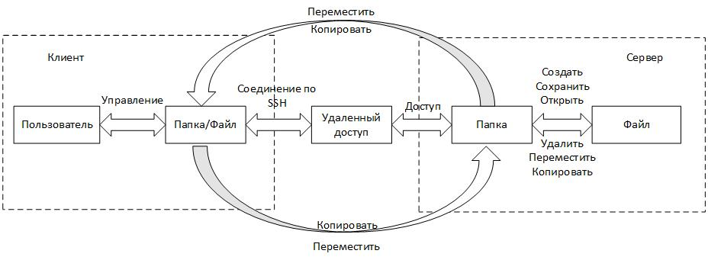

Рисунок 1 – Диаграмма потоков данных

1. ТРЕБОВАНИЯ К ДОКУМЕНТИРОВАНИЮ

Внесены изменения в пункт 8 настоящего технического задания:

* 1. Документы должны быть представлены на бумажном виде (оригинал) и в электронном виде в формате PDF (копия). Исходные тексты программ в электронном виде (оригинал). Возможно предоставление комплекта документации и текстов программ на компакт-дисках.
  2. Все документы должны быть оформлены на русском языке. Состав документов на общее программное обеспечение, поставляемое в составе ГК «Приложение для удаленного файлового администрирования сервера на основе SSH», должен соответствовать комплекту поставки компании – изготовителя. Перечень необходимых документов представлен в таблице 4

Таблица 4 – Перечень документов

|  |  |  |
| --- | --- | --- |
| Этапы работ | Наименование документа | Количество документов |
| Техническое задание | Техническое задание | 1 |
| Технический проект | Ведомость технического проекта | 1 |
| Пояснительная записка | 1 |
| Рабочая документация | Программы и методики предварительных испытаний | 1 |
| Программы и методики опытной эксплуатации | 1 |
| Программы и методики приемочных испытаний | 1 |

Продолжение таблицы 2 – Перечень документов

|  |  |  |
| --- | --- | --- |
| Этапы работ | Наименование документа | Количество документов |
| Рабочая документация | Спецификация | 1 |
| Ведомость ссылочных документов | 1 |
| Инструкция | 1 |
| Ввод в действие | Протокол проведения предварительных испытаний | 1 |
| Отчет проведения предварительных испытаний | 1 |
| Протокол внесения изменений предварительных испытаний, если требуется | 1 |
| Акт о завершении опытной эксплуатации и допуске ПУФАС к приемочным испытаниям | 1 |
| Протокол проведения опытной эксплуатации | 1 |
| Отчет проведения опытной эксплуатации | 1 |

Продолжение таблицы 2 – Перечень документов

|  |  |  |
| --- | --- | --- |
| Этапы работ | Наименование документа | Количество документов |
| Ввод в действие | Акт о завершении приемочных испытаний и допуск ПУФАС в промышленную эксплуатацию | 1 |
| Акт приема-сдачи работ | 1 |
| Протокол проведения приемочных испытаний | 1 |
| Отчет проведения приемочных испытаний | 1 |
| Акт о завершении работ | 1 |
| Протокол внесения изменений приемочных испытаний, если требуется | 1 |

СОСТАВИЛИ

|  |  |  |  |  |
| --- | --- | --- | --- | --- |
| Наименование организации, предприятия | Должность исполнителя | Фамилия, имя, отчество | Подпись | Дата |
| ТОГУ | Студент | Бочкарева Юлия Сергеевна |  |  |
| ТОГУ | Студент | Могилевский Евгений Дмитриевич |  |  |
| ТОГУ | Студент | Уварова Елена Сергеевна |  |  |

СОГЛАСОВАНО

|  |  |  |  |  |
| --- | --- | --- | --- | --- |
| Наименование организации, предприятия | Должность исполнителя | Фамилия, имя, отчество | Подпись | Дата |
| ТОГУ | Преподаватель | Кит Михаил Романович |  |  |
| ТОГУ | Заведующий кафедры | Подгаев Александр Григорьевич |  |  |
| ТОГУ | Студент | Уварова Елена Сергеевна |  |  |